**EXMO. SR. PRESIDENTE DA CÂMARA MUNICIPAL DE SUMARÉ,**

Indico ao Exmo. Sr. Prefeito Municipal, e ele ao departamento competente, que sejam realizadas obras de reparo da cratera aberta pelas chuvas na Rua João Ferreira Neves (antiga Rua 13) próximo a seu encontro com a Rua Arnaldo José de Santana (antiga Rua 16), no bairro Jardim Maria Antonia, na região de Nova Veneza.

Sumaré, 23 de fevereiro de 2021.

**Lucas Agostinho**

**Vereador**

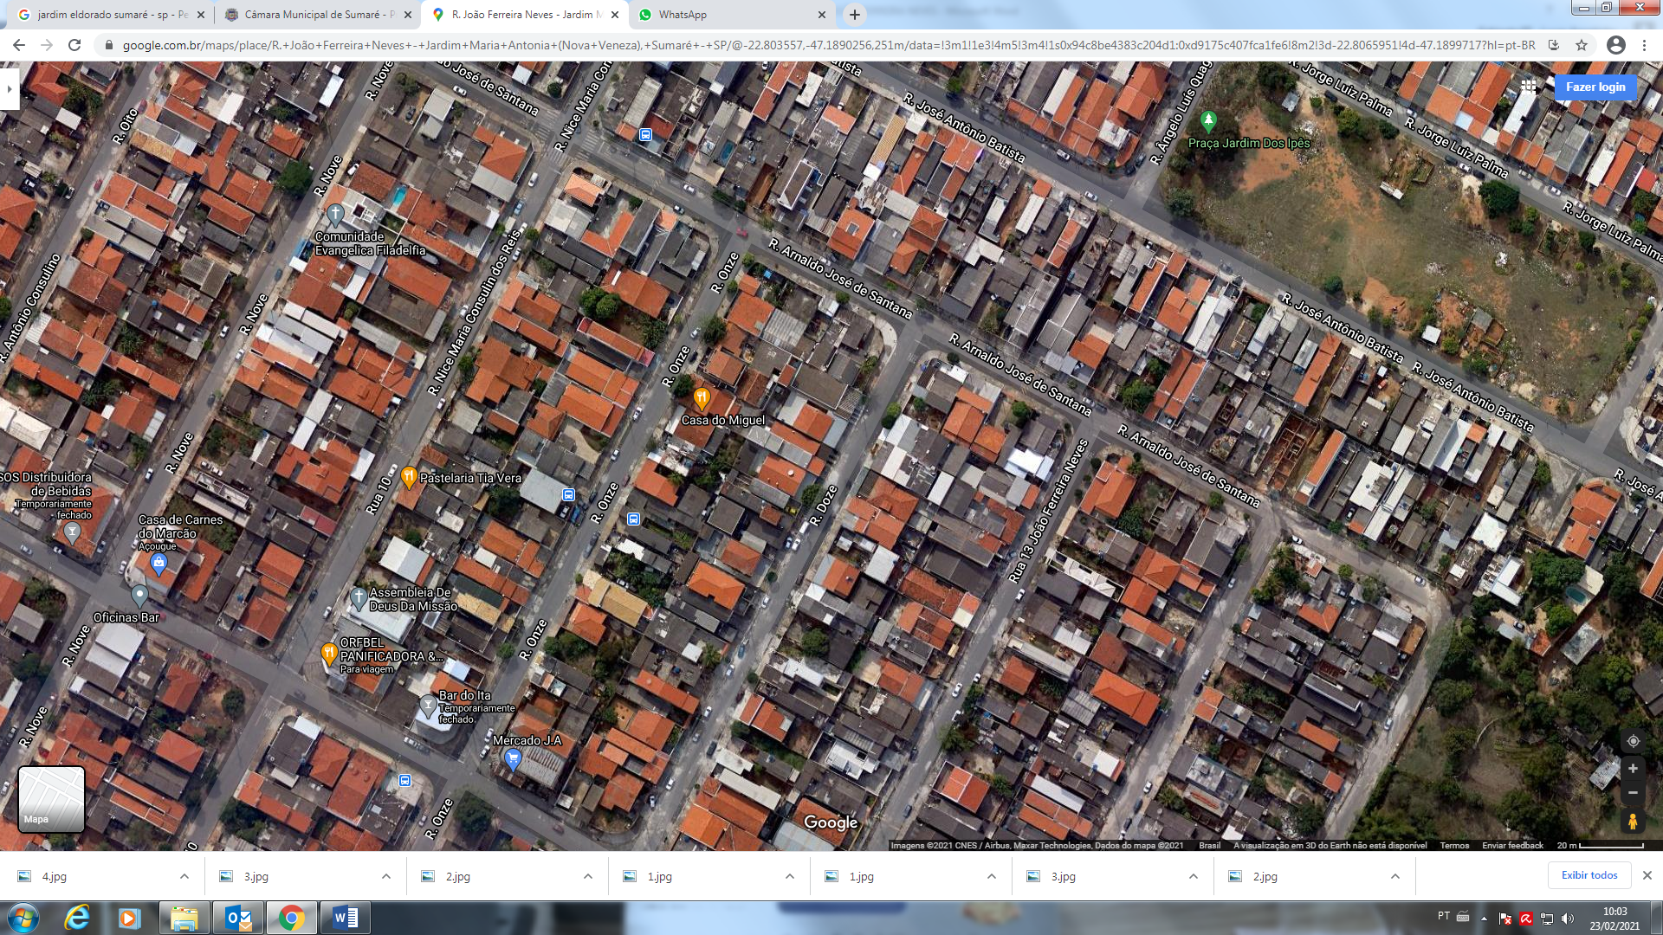

**Rua João Ferreira Neves**

**Rua Arnaldo José de Santana**

